Koncertní sál Úterý 19.11.2019 18:00
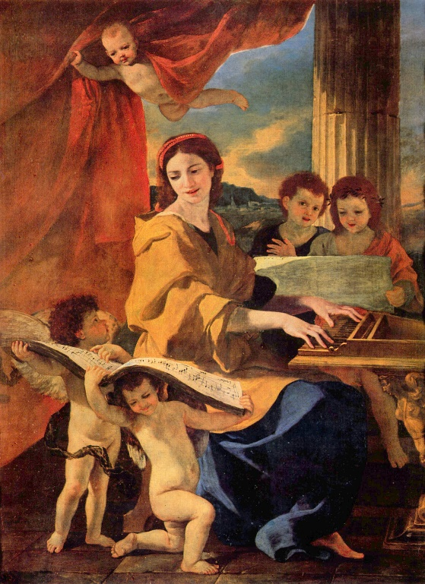

Koncert věnovaný patronce hudebníků

sv. Cecílii

PROGRAM

1. Anonym / Radujme se vždy společně Jiří Syrovátko pozoun 6.r.
Vlasta Martincová Štěpánka Syrovátková klavír 4.r. 2. st.
Milada Syrovátková flétna
Ema Martincová hoboj,
Marina Martincová viola,
Vlasta Martincová housle

2. R. Sugár Lullaby Ondřej Novák zobcová flétna 3.r.
P. Wedgwood Spiderman Rock Lucie Nováková fagot 3.r.
H. Bubeníčková klavír,
L. Bubeníček cajon
3. Michael Praetorius Ballet des coqs Jan Pejpal housle 3. r.
Anonymus (Codex Vietorisz) Curant Kateřina Pejpalová housle 6.r.
Bergamasca Eva Khaylova zobcová fl.

4. B. Howard Fly me to the Moon Eliška Plandorová klavír 2.r.
Josef Plandor pozoun

5. F. Küchler Rondo Monika Janečková housle 4.r.
Mudr. Veronika Janečková housle
Lada Bendová klavír

6. M. Dlouhý Touha Katerina Slavova klavír 5.r.
Kalina Slavova

7. L. Marchant Menuet Johan Jakub Bala violoncello 1.r
Sofia Bala klavír 5.r.
A.Niederle housle
8. E. Poldini Clown Ema Bartošová klavír 5.r.
Lucie Bartošová klavír

9. Elton John Lví král Eliška Hausenblasová klavír 2.r.
H. Enke Uherský tanec Václav Hausenblas klavír

10. G. F. Händel Triosonata g moll - Anna Hynková – Krämerová violoncello 6.r.
- 1.Andante, 2.Allegro Marie Hynková - Krämerová housle SPD
Lukáš Hynek Krämer flétna
J. Lipscombe klavír

11. A. Dvořák Bagatella Ondřej Mazanec housle 1. r. 2. st.
Ing. Jan Mazanec housle
Ing. Pavel Mazanec kontrabas
Lada Bendová klavír

12. Y. Nakada Vláček Štěpánka Syrovátkov klavír 4.r.2. st.
Syrovátková Milada klavír

13. Ph. Gaubert Médailles Antiques Marie Hynková - Krämerová housle SPD
Lukáš Hynek – Krämer flétna,
Jitka Lipscombe klavír

Vystoupení připravili učitelé

Lada Bendová č. 5, 11, 13
Marie Hixová č. 10
Jana Sehnoutková č. 7, 8
Radka Vernerová č. 3
Hana Bubeníčková č. 2
Vladimíra Marková ........................č. 4, 9
Libuše Jedličková č. 1
Helena Tyralíková č. 6
Michaela Prokopová č. 12

Služba v sále : H. Tyralíková Předsálí: V. Marková

